建置學生通學資料與運用，並設置路隊及安親班接送規劃。
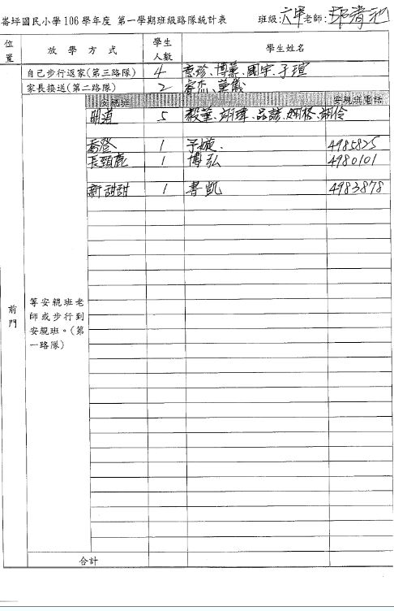
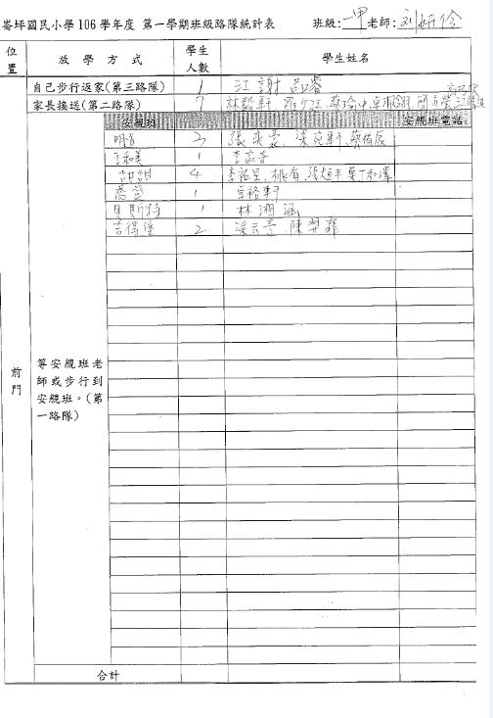

每學期初調查學生通學資料。
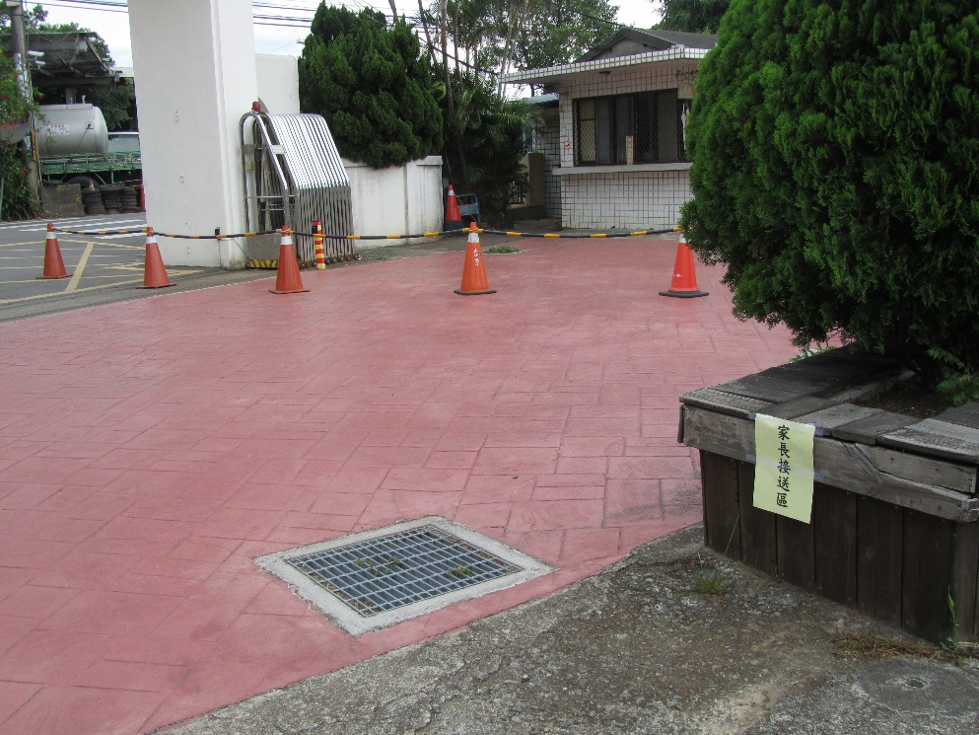

家長接送區
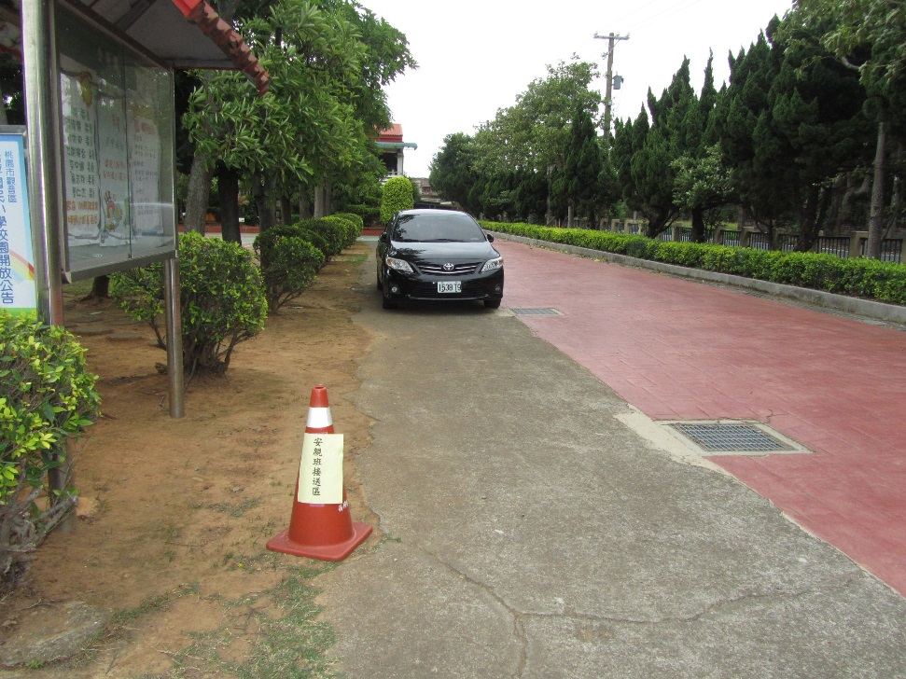

安親班交通車接送區
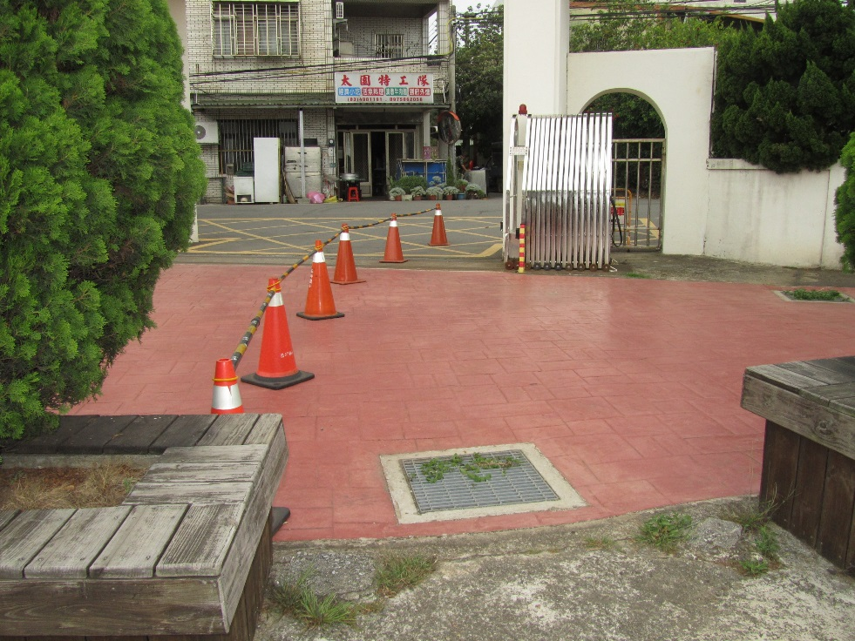

規劃學生徒步區確保學生行的安全

桃園市崙坪國民小學106學年度學童上下學交通資料統計表
- 上下學通勤方式
方式  名稱 | 走路 | 機車接送 | 汽車接送 | 安親班  交通車接送 | 總計
上 學 | 15 | 14 | 91 | 12 | 132
放 學 | 64 | 12 | 5 | 51 | 132
- 上下學汽車機車腳踏車交通工具情形
- 上學時間－汽機車接送統計
方式  名稱 | 汽車接送 | 機車接送 | 安全帽佩戴總人數 | 安全帽佩戴百分比
人數 | 103 | 14 | 12 | 85.7%
(二) 放學時間－汽機車接送統計
方式  名稱 | 汽車接送 | 機車接送 | 安全帽佩戴總人數 | 安全帽佩戴百分比
人數 | 5 | 12 | 12 | 100%

